Cho form sau.

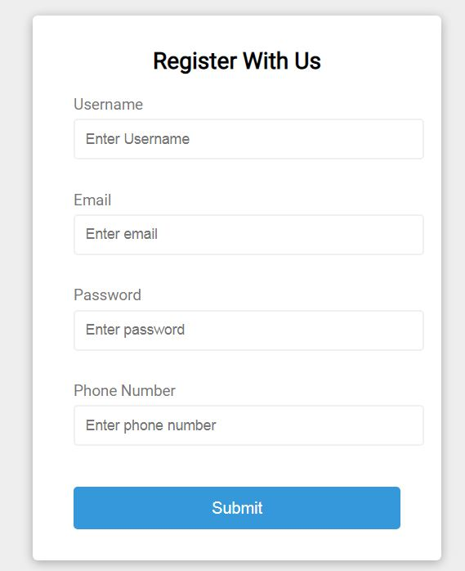

Viết mã Javascript để kiểm form theo các yêu cầu sau:

* Username: không được để rỗng, không có khoảng trắng
* Email: phải có dạng a@b, trong đó a và b KHÔNG là chuỗi rỗng.
* Password: phải có ít nhất 6 kí tự. Có kí tự thường, hoa và số
* Phone number: phải bắt đầu bằng +84, có 12 kí số, chỉ chứa số.